Bac 2022 Amérique du Sud (jour 1) Correction © https://labolycee.org
Spécialité physique chimie
Exercice B – DÉFIBRILLATEUR CARDIAQUE IMPLANTABLE (5 points)
Mots-clés : charge et décharge d’un condensateur, temps caractéristique, équation différentielle.

- Les quatre graphiques à la page suivante représentent des évolutions possibles de la tension aux bornes du condensateur en fonction du temps. Déterminer celui qui correspond à la première phase de fonctionnement en justifiant la réponse.
Au début de la première phase le condensateur est déchargé : on élimine les graphiques n°1 et n°2.
Le schéma du circuit montre la flèche tension u_{C} elle est opposée à la flèche intensité. D’après la convention récepteur alors u_{C} > 0.
Seul le graphique n°3 convient.

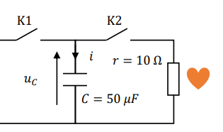
2. Établir l’équation différentielle vérifiée par la tension u_{C}(t) lors de cette seconde phase.
u_{R}
i
i
D’après la loi des mailles : u_{C} + u_{R} = 0
D’après la loi d’Ohm, u_{C} + r.i = 0

Par définition, et q = C.u_{C} avec C = Cte ainsi
On peut mettre en forme l’équation différentielle comme en mathématiques soit sous la forme
y' = a.y + b. Pour cela, on divise par r.C.
3. À la date t₁ l’interrupteur K2 est fermé. Vérifier que la solution de cette équation différentielle peut s’écrire sous la forme : .
Exprimer le temps caractéristique 𝜏 en fonction de 𝑟 et 𝐶 et calculer sa valeur.
Si est solution de l’équation différentielle alors on doit vérifier l’égalité .
Exprimons = +
On constate que = 0 à condition que τ = r.C, ainsi la solution proposée convient.

τ = r.C
τ = 10 × 50×10^{–6}= 5,0 ×10^{–4} s = 0,50 ms

4. Déterminer la valeur du paramètre 𝐴 sachant qu’à l’instant 𝑡 = 𝑡₁, la tension aux bornes du condensateur 𝑢_{𝐶}(𝑡₁) vaut 800 V.
A.exp(0) = 800 donc A = 800 V

5. Estimer la durée approximative du « choc électrique ». Commenter.
Pour t = 5τ, on peut considérer que le condensateur est déchargé et donc que le choc électrique est terminé.
t = 5×0,50 = 2,50 ms
La durée du choc électrique est très courte ce qui est cohérent avec l’énoncé qui indique que le choc est très bref.

6. Donner l’allure de la tension aux bornes du condensateur en fonction du temps lors d’un cycle complet charge – décharge du condensateur.
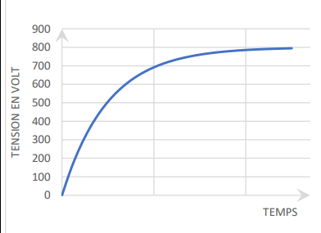
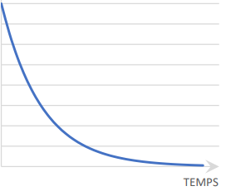
charge
décharge

